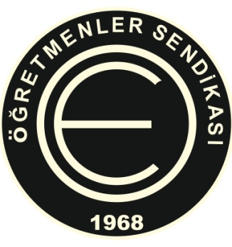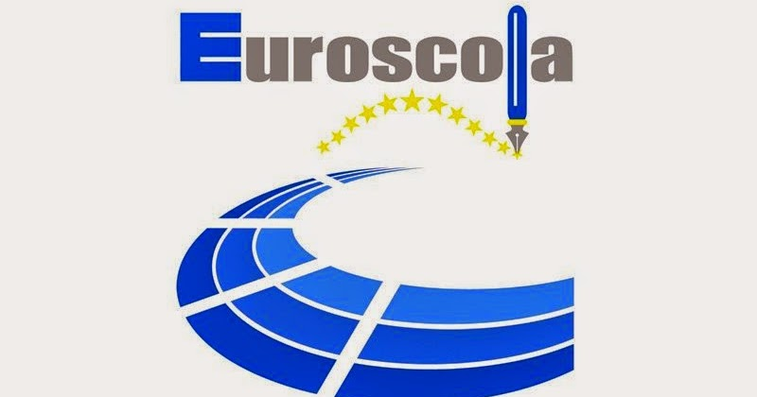
2022- 2023 Eğitim Öğretim Yılı
Avrupa Parlamentosu Euroscola Programı
KTOEÖS üyesi Sorumlu Öğretmen
Başvuru Formu
İsim | Soy isim

Branş | Okul

Cep Tel: | Eposta
 | @

AB Kimlik veya Pasaport No | Daha Önce Euroscola Programına Sorumlu Öğretmen olarak katılım olmuş ise program tarihi

Başvuru Formu ile birlikte ibraz edilmesi gereken belgeler:
- AB Pasaport veya AB Kimlik fotokopisi
- Çok iyi derecede İngilizce diline hakim olunduğuna dair son 5 yıl içerisinde alınan uluslar arası geçerliliği olan belge (IELTS, TOEFL vs.)

Müracaatların 2 Aralık 2022 Cuma günü (16:15) mesai bitimine kadar ilgili form doldurulup, istenilen belgeler sunularak sendikamız sekreterliğine elden yapılması gerekmektedir. Bu tarihten sonra başvurular kabul edilmeyecektir.

